Cách tạo Auth 2.0 Desktop Client cho Google Auth
Để tạo OAuth 2.0 Desktop Client cho Google Authentication, bạn cần thực hiện các bước sau trên Google Cloud Console:

🔧 Bước 1: Tạo Dự Án trên Google Cloud Console
- Truy cập: https://console.cloud.google.com/
- Nhấn vào Select a project → New Project
- Nhập tên dự án → Create
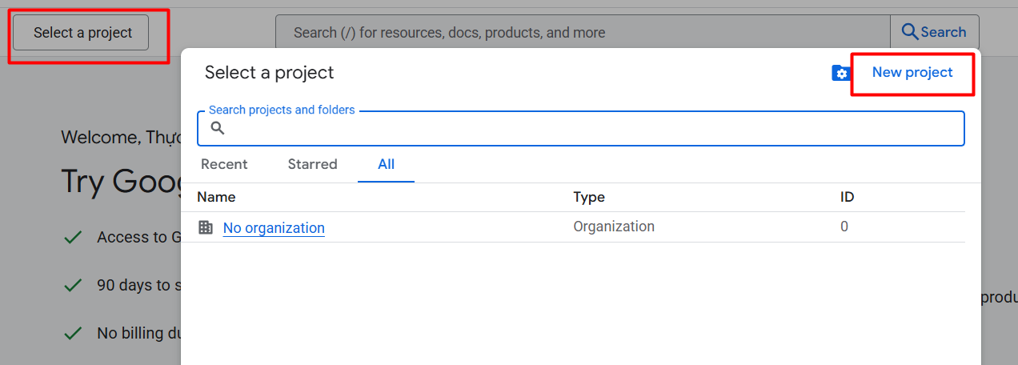

🔐 Bước 2: Bật API Google cần thiết
- Trong dashboard của dự án, chọn "APIs & Services" > "Library"
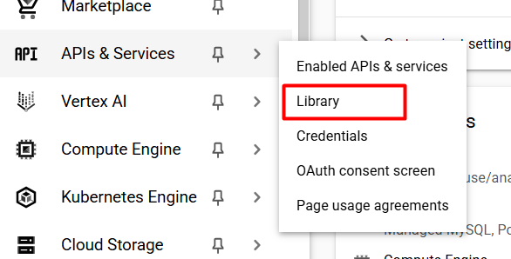
- Bật ít nhất các API sau (tùy ứng dụng mà bật thêm):
  - Google People API (nếu cần lấy thông tin người dùng)
  - Google Drive API, Gmail API, v.v. nếu dùng các dịch vụ đó
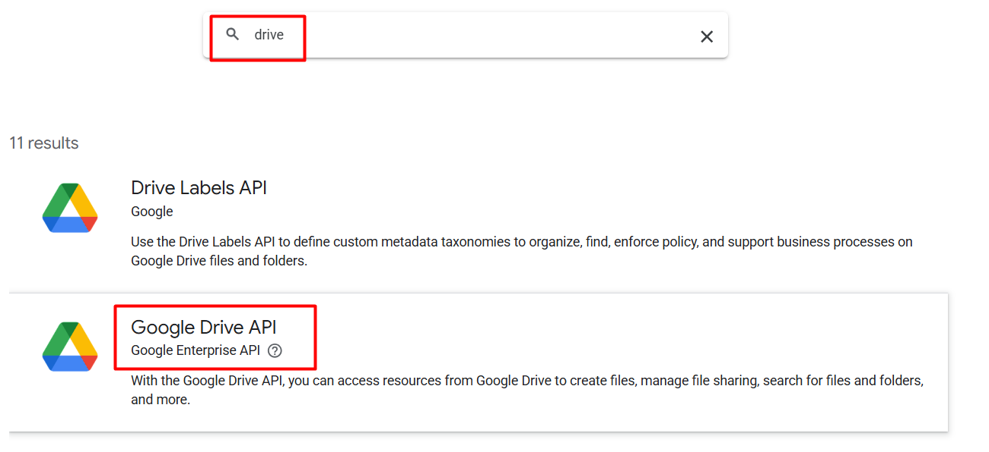
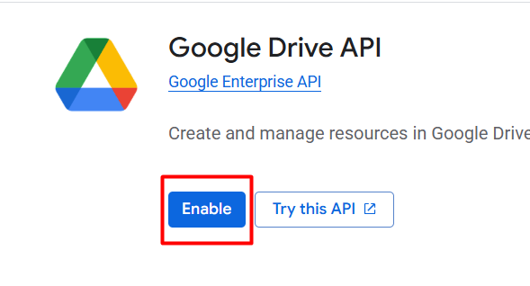
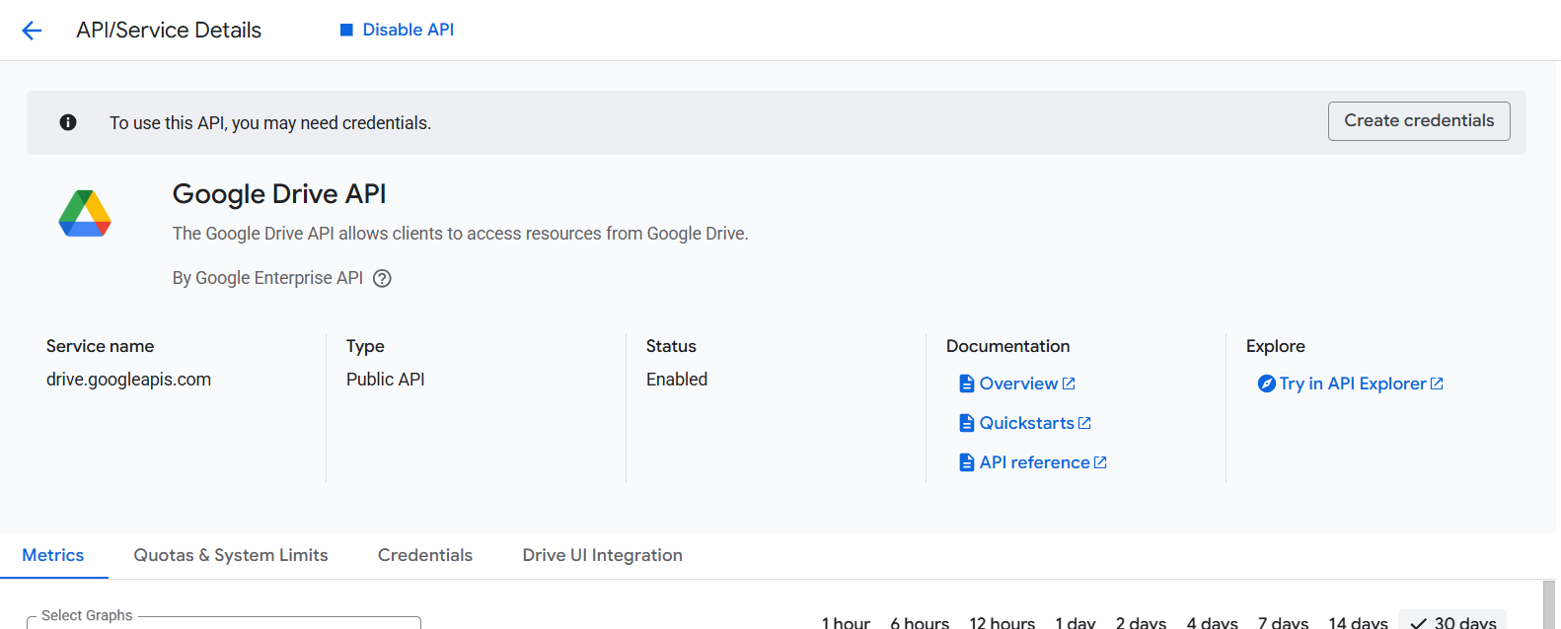

🧾 Bước 3: Tạo OAuth 2.0 Credentials
- Vào APIs & Services > Credentials
- Nhấn “+ Create Credentials” → OAuth client ID
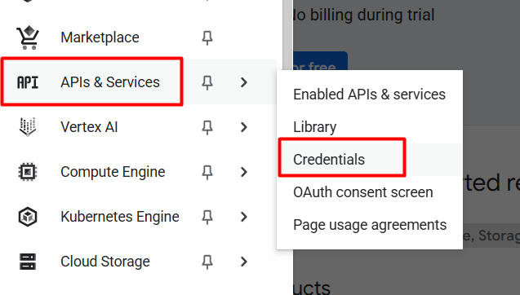
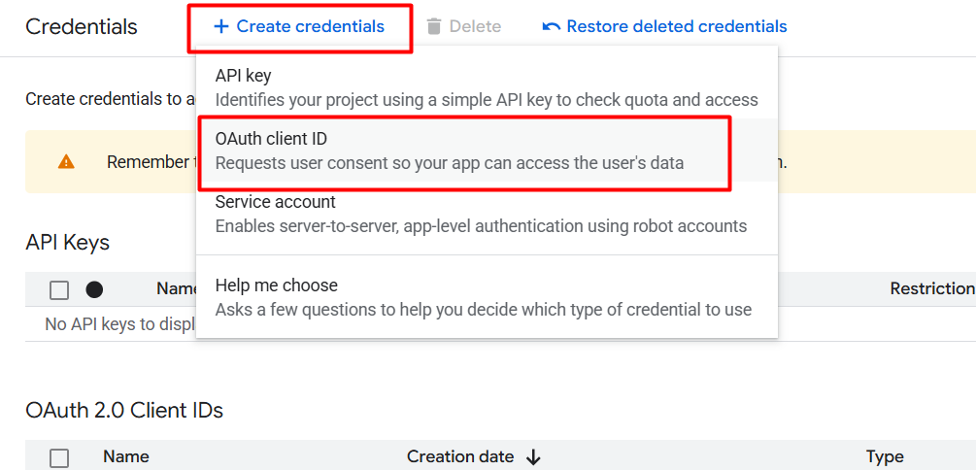
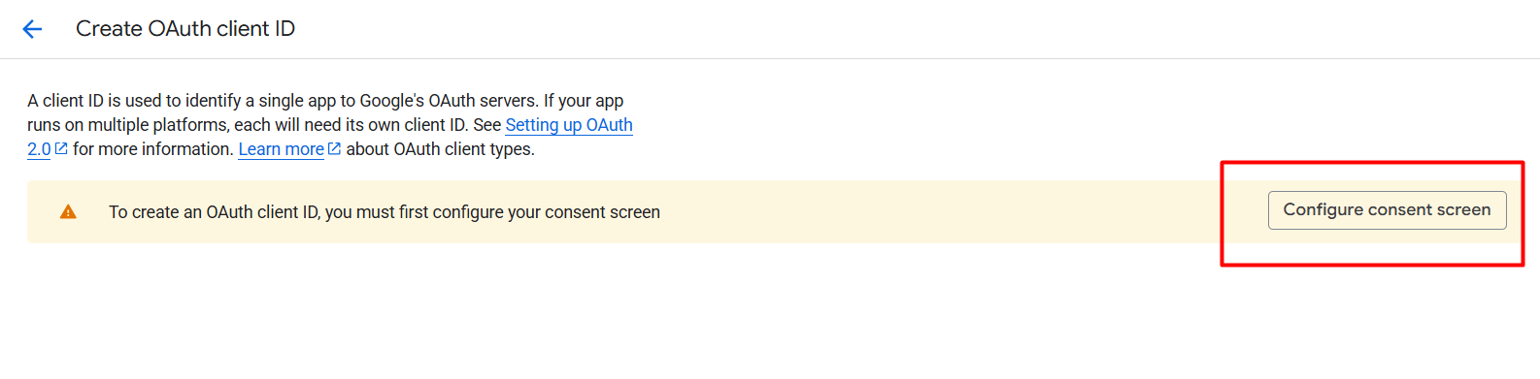
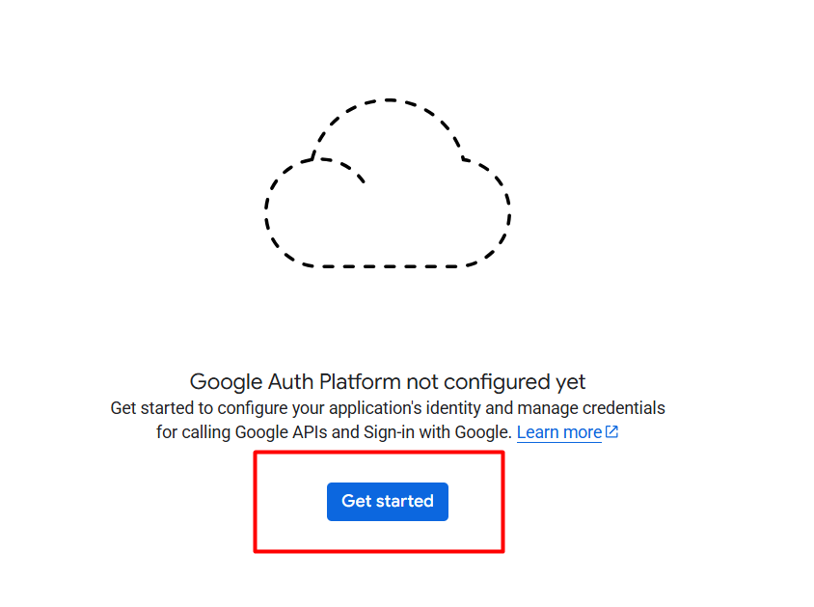
- Nếu chưa cấu hình OAuth consent screen, bạn sẽ được yêu cầu:
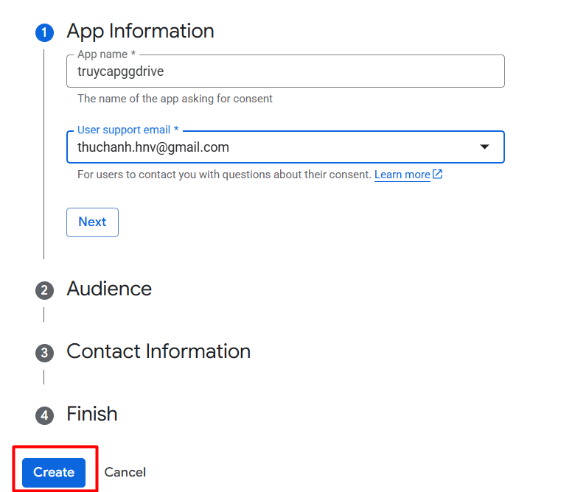
  - Chọn External
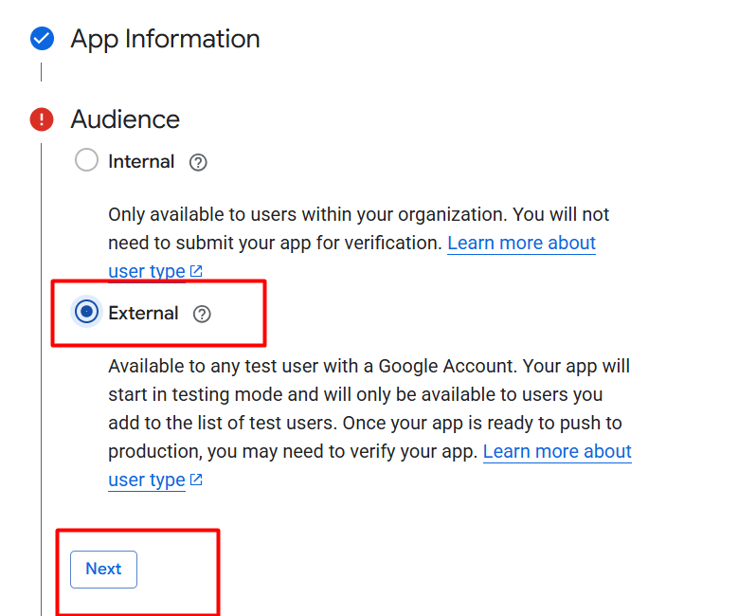
  - Nhập tên ứng dụng, email liên hệ, phạm vi (scopes), v.v.
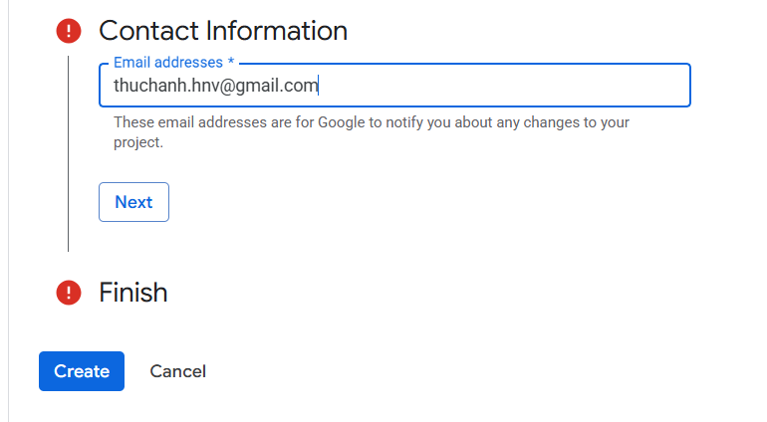
  - Publish (hoặc giữ ở chế độ test nếu chỉ dùng với email thuộc danh sách test)
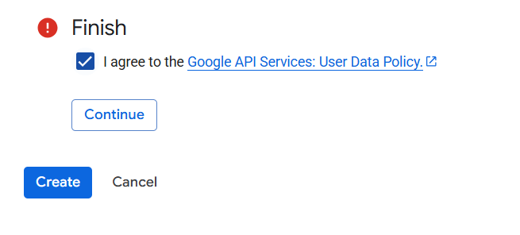
- Sau khi cấu hình consent screen:
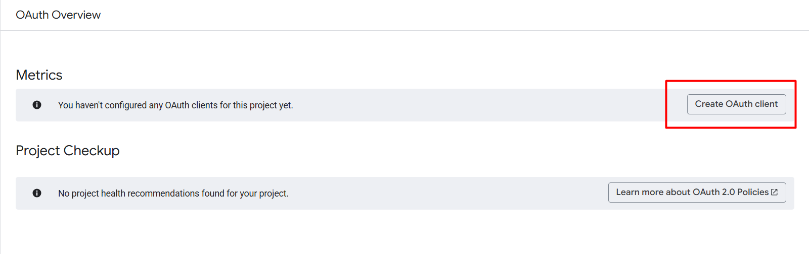
  - Quay lại Create OAuth client ID
  - Application type: chọn Desktop app
  - Đặt tên cho client → Create
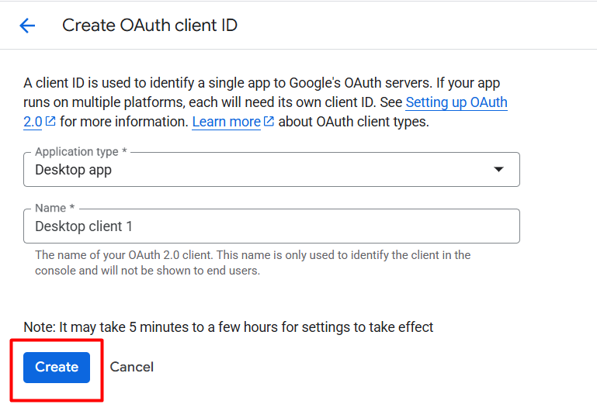

📄 Bước 4: Lấy thông tin Client ID và Client Secret
- Sau khi tạo thành công, bạn sẽ thấy:
  - Client ID
  - Client Secret
- Tải file JSON để sử dụng trong ứng dụng
Starting in June 2025, you will no longer be able to view or download the client secret once you close this dialog. Make sure you have copied or downloaded the information below and securely stored it.
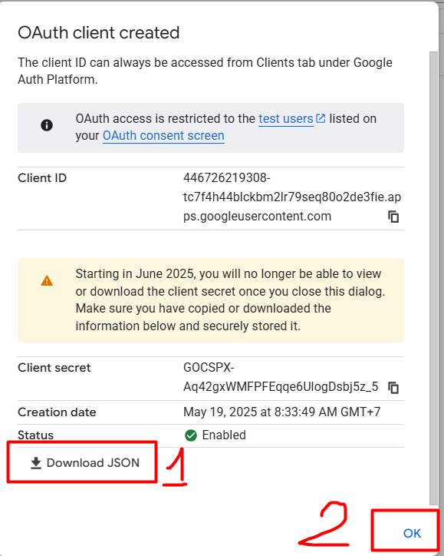

✅ Bước 5: Publish App :
